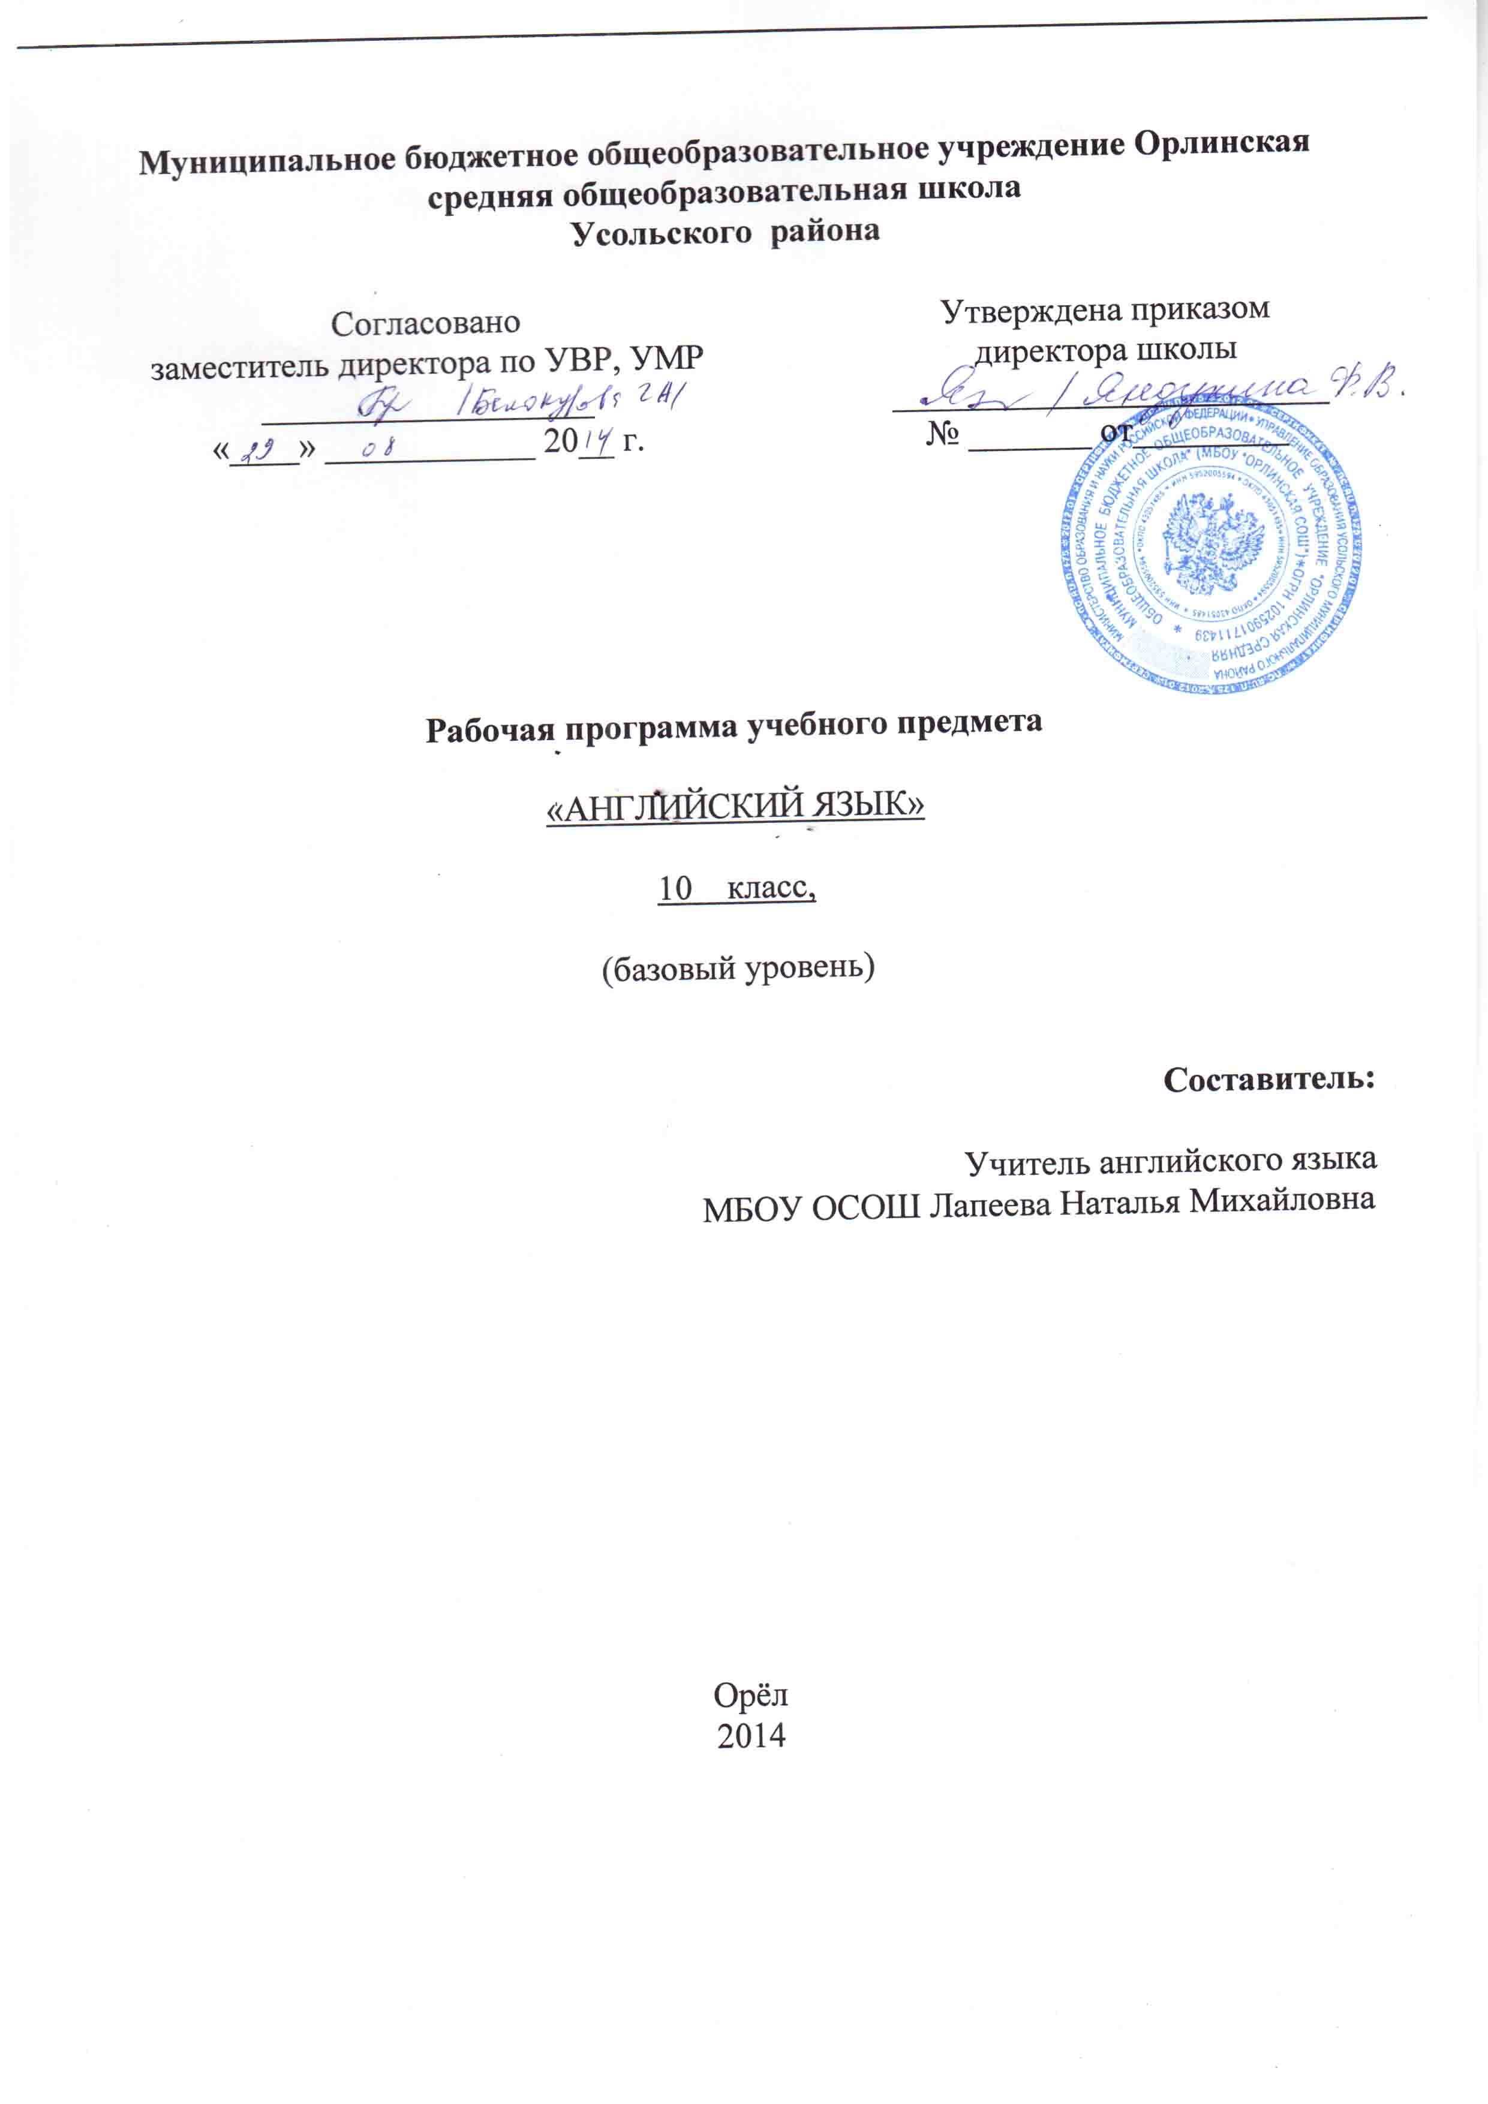
Пояснительная записка

1. Данный курс изучения английского языка направлен на приведение содержания образования в соответствие с возрастными особенностями подросткового периода, когда ребенок устремлен к реальной практической деятельности, познанию мира, самопознанию и самоопределению. Курс ориентирован не только на знаниевый, но и в первую очередь на деятельностный компонент образования, что позволяет повысить мотивацию обучения, в наибольшей степени реализовывать способности, возможности, потребности и интересы ребенка. Учебный предмет «Иностранный язык» является средством познания языка, родной культуры, а это, в свою очередь, предопределяет цель обучения английскому языку как одному из языков международного общения.
Изучение английского языка на данной ступени образования направлен на достижение следующих целей:
- Дальнейшее развитие иноязычной коммуникативной компетенции в совокупности её составляющих: речевой, языковой, социокультурной, компенсаторной, учебно-познавательной.
Речевая компетенция предполагает развитие коммуникативных умений в 4-х основных видах речевой деятельности: говорении, аудировании, чтении, письме.
Языковая компетенция связана с овладением новыми языковыми средствами общения (фонетическими, лексическими, грамматическими, орфографическими) в соответствии с тематикой, проблематикой и ситуациями общения, отобранными для основной школы, а также с расширением базовых знаний о системе изучаемого языка, разных способах выражения мысли на родном и английском языках.
Социокультурная компетенция предполагает приобщение учащихся к культуре, традициям и реалиям стран изучаемого языка в рамках тем, сфер и ситуаций общения, отвечающих опыту, интересам, психологическим особенностям учащихся основной школы в 8 классе; формирование умения представлять свою родную страну, её культуру в условиях иноязычного межкультурного общения.
Компенсаторная компетенция связана с развитием умений выходить из положения в условиях дефицита языковых и речевых средств при получении и передаче информации.
Учебно-познавательная компетенция предполагает дальнейшее развитие общих и специальных учебных умений, ознакомление учащихся с рациональными способами и приёмами самостоятельного изучения языков и культур, в том числе с использованием новых информационных технологий.
- Развитие и воспитание способности и готовности к самостоятельному и непрерывному изучению иностранного языка, дальнейшему самообразованию с его помощью, использованию иностранного языка в других областях знаний; способности к самооценке через наблюдение за собственной речью на родном и иностранном языках; личностному самоопределению учащихся в отношении их будущей профессии; их социальная адаптация; формирование качеств гражданина и патриота.
Задачи:
- Расширить лингвистический кругозор старших школьников.
- Обобщить ранее изученный языковой материала, необходимый для овладения устной и письменной речью на иностранном языке на допороговом уровне.
- Использовать двуязычные и одноязычные (толковые) словари и другую справочную литературу.
- Развивать умения ориентироваться в письменном и аудио-тексте на иностранном языке.
- Развивать умения обобщать информацию, выделять ее из различных источников.
- Учить выборочному переводу для достижения понимания текста.
- Учить интерпретировать языковые средства, отражающие особенности культуры англоязычных стран.

2. Рабочая программа английскому языку в 10 классе подготовлена на основании примерной программы по иностранному языку, опубликованной в Сборнике нормативных документов МО РФ «Иностранный язык» Федеральный компонент Государственного стандарта, издательство Дрофа, 2008 год издания, образовательной Программы школы.
При составлении рабочей программы была использована примерная программа Т.Б. Васильевой, И.Н. Ивановой
по курсу английского языка,
издательство Вентана-Граф, год издания 2008.

Программа составлена для учебника Кузовлева В.П. Английский язык: учебник для 10-11 классов общеобразоват.учреждений. – М.: Просвещение, 2008.

3. Программа рассчитана на 102 часа, включая 6 часов резервного времени.
Программа реализуется за счет базового компонента.

4. Данная рабочая программа соответствует Федеральному компоненту государственных образовательных стандартов (2004 г.)
В результате изучения английского языка в 10 классе ученик должен знать/понимать:
- значения новых лексических единиц, связанных с тематикой данного этапа обучения и соответствующими ситуациями общения, в том числе оценочной лексики, реплик-клише речевого этикета, отражающих особенности культуры страны/стран изучаемого языка;
- значение изученных грамматических явлений в расширенном объеме (видовременные, неличные и неопределенно-личные формы глагола, формы условного наклонения, косвенная речь /косвенный вопрос, побуждение и др., согласование времен);
- страноведческую информацию из аутентичных источников, обогащающую социальный опыт школьников: сведения о стране/странах изучаемого языка, их науке и культуре, исторических и современных реалиях, общественных деятелях, месте в мировом сообществе и мировой культуре, взаимоотношениях с нашей страной, языковые средства и правила речевого и неречевого поведения в соответствии со сферой общения и социальным статусом партнера.
Уметь:
В области говорения
- вести диалог, используя оценочные суждения, в ситуациях официального и неофициального общения (в рамках изученной тематики); беседовать о себе, своих планах; участвовать в обсуждении проблем в связи с прочитанным/прослушанным иноязычным текстом, соблюдая правила речевого этикета;
- рассказывать о своем окружении, рассуждать в рамках изученной тематики и проблематики; представлять социокультурный портрет своей страны и страны/стран изучаемого языка.
В области аудирования
- относительно полно и точно понимать высказывания собеседника в распространенных стандартных ситуациях повседневного общения, понимать основное содержание и извлекать необходимую информацию из различных аудио- и видеотекстов: прагматических (объявления, прогноз погоды), публицистических (интервью, репортаж), соответствующих тематике данной ступени обучения.
В области чтения
- читать аутентичные тексты различных стилей: публицистические, художественные, научно-популярные, прагматические, используя основные виды чтения (ознакомительное, изучающее, поисковое/просмотровое) в зависимости от коммуникативной задачи.
В области письма
- писать личное письмо, заполнять анкету, письменно излагать сведения о себе в форме, принятой в стране/странах изучаемого языка, делать выписки из иноязычного текста.

5. В ходе обучения учитель может вносить некоторые изменения в содержание программы.

Раздел,  количество часов | П/№ урока | Тема урока | Форма организации учебной деятельности учащихся на уроке, ЭОРы | Знания, умения, навыки учащихся.  Основные понятия. | Формы контроля | Примечания
I полугодие (46 часов)
Блок 1. Насколько  разнообразен  мир.  (17 часов) | 1/1 | Разные страны- разные ландшафты. Введение новой лексики | Устная работа  Письменная работа  Работа в парах  Беседа | Landscapes, geographical names, spectacular, peaceful, huge, picturesque, canyon, desert, mountain range  Island, continent, climate, ocean, contrast, state, territory, drought Артикль с географ. названиями  Формирование лексических навыков чтения и говорения (развитие умения читать и аудировать с целью полного понимания прочитанного / услышанного). | Устный, письменный  Фронтальный
Блок 1. Насколько  разнообразен  мир.  (17 часов) | 2/2 | Артикли с географическими названиями. | Устная работа  Письменная работа  Аудирование  Чтение |  | Устный, письменный  Фронтальный
Блок 1. Насколько  разнообразен  мир.  (17 часов) | 3/3 | Влияние географического положения на людей. Развитие умений монологической и диалогической речи | Устная работа  Письменная работа  Монолог  Диалог | выражения и союзы для описания причинно-следственных связей because, thanks to (the fact that), due to (the fact that), so, that’s why  Формирование грамматических навыков чтения и говорения (развитие умения читать с целью полного понимания прочитанного). | Устный  Индивидуальный
Блок 1. Насколько  разнообразен  мир.  (17 часов) | 4/4 | Причинно-следственные связи | Устная работа  Письменная работа |  | Устный, письменный  Фронтальный
Блок 1. Насколько  разнообразен  мир.  (17 часов) | 5/5 | Как же понять этих загадочных иностранцев? Введение новой лексики | Устная работа  Письменная работа  Беседа | patience, tough, self-reliant, self-confidence, predictability, submission, mobility, cautiousness, compromise, frontier, community, ability  Развитие умения читать с целью понимания основного содержания и с целью полного понимания 8прочитанного, с целью поиска конкретной информации. | Устный, письменный  Фронтальный
Блок 1. Насколько  разнообразен  мир.  (17 часов) | 6/6 | Работа с текстом Мое понимание Британии | Устная работа  Письменная работа  Чтение  Беседа |  | Устный, письменный  Фронтальный
Блок 1. Насколько  разнообразен  мир.  (17 часов) | 7/7 | Работа с текстом Русский характер, какой он? | Устная работа  Письменная работа  Чтение  Беседа |  | Устный, письменный  Фронтальный
Блок 1. Насколько  разнообразен  мир.  (17 часов) | 8/8 | Косвенные вопросы | Устная работа  Письменная работа  Аудирование  Работа в парах | структура косвенного вопроса (Indirect question): do you know…? Could you tell me…, please  Формирование грамматических навыков говорения (развитие умения читать и аудировать с целью полного понимания прочитанного/услышанного). | Комбинированный
Блок 1. Насколько  разнообразен  мир.  (17 часов) | 9/9 | Косвенные вопросы |  |  | Устный, письменный  Фронтальный
Блок 1. Насколько  разнообразен  мир.  (17 часов) | 10/10 | В гостях хорошо, а дома лучше. Развитие умений аудирования | Аудирование  Устная работа  Письменная работа | Совершенствование речевых навыков (развитие умения аудировать с целью полного понимания услышанного)  Развитие умений монологической речи | Устный  Индивидуальный
Блок 1. Насколько  разнообразен  мир.  (17 часов) | 11/11 | Развитие умений монологической речи | Монолог |  | Устный  Индивидуальный
Блок 1. Насколько  разнообразен  мир.  (17 часов) | 12/12 | Не могли бы вы подсказать мне? Развитие умений диалогической речи | Диалог  Чтение | Can / Could you tell me, …, please?; formal: I wonder if you could tell me, …  Развитие речевого умения: диалогическая форма речи, развитие умения использовать в речи речевую функцию asking for information. | Комбинированный
Блок 1. Насколько  разнообразен  мир.  (17 часов) | 13/13 | Развитие умений диалогической речи | Диалог  Чтение |  | Комбинированный
Блок 1. Насколько  разнообразен  мир.  (17 часов) | 14/14 | Защита проектной работы Лучший из всех миров | Проект | Развитие речевых умений (скрытый контроль уровня сформированности речевых умений). | Индивидуальный
Блок 1. Насколько  разнообразен  мир.  (17 часов) | 15/15 | Работа над текстом Отрывок из журнала | Чтение  Устная работа  Письменная работа | Развитие умений изучающего чтения | Комбинированный
Блок 1. Насколько  разнообразен  мир.  (17 часов) | 16/16 | Повторение изученного материала по теме Насколько разнообразен мир. | Устная работа  Письменная работа  Аудирование  Чтение | Контроль основных навыков и умений, над которыми велась работа в данном цикле уроков (контроль умения учащихся самостоятельно оценивать себя в разных видах речевой деятельности). | Комбинированный
Блок 1. Насколько  разнообразен  мир.  (17 часов) | 17/17 | Тест по изученной теме Насколько разнообразен мир. | Устная работа  Письменная работа  Аудирование  Чтение |  | Тематический
Блок 2. Западные демократии.  Так ли они демократичны?  (19 часов) | 18/1 | Парламентская демократия. Как она работает? Введение новой лексики | Устная работа  Письменная работа  Беседа  Аудирование | a parliament, a minister, a department, a constitution, a prime minister, to coordinate, to control, a law, a politician  Формирование лексических навыков (развитие умения аудировать с целью полного понимания услышанного). | Комбинированный
 | 19/2 | Конституционная монархия в Британии. | Устная работа  Письменная работа  Беседа  Аудирование |  | Комбинированный
 | 20/3 | Политическая система в США. | Устная работа  Письменная работа  Чтение  Беседа | an administration, the judicial branch, to declare, to pass over, to veto, unconstitutional, a secretary, to propose, to dispose, extremes, to be separate from  Формирование лексических навыков чтения и говорения (развитие умения аудировать с целью полного понимания услышанного). | Комбинированный
 | 21/4 | Американский парламент. Особенности. | Устная работа  Письменная работа  Чтение  Беседа |  | Комбинированный
 | 22/5 | Какая политическая система в России? | Устная работа  Письменная работа  Чтение  Беседа | to guarantee, to dissolve, a council, a deputy, an assembly, a chairman, basic  Формирование лексических навыков чтения и говорения (развитие умения аудировать с целью полного понимания услышанного). | Комбинированный
 | 23/6 | Работа над текстом Ферма животных. Введение новой лексики | Устная работа  Письменная работа  Беседа  Работа в микро-группах | to reveal, to reduce, a commandment, unalterable, equal, an agreement, by heart, an enemy, order,  Развитие умения читать (развитие умения пользоваться словарем, умения переводить с языка на). | Комбинированный
 | 24/7 | Shall как модальный глагол. | Устная работа  Письменная работа | Использование модального глагола | Устный, письменный  Фронтальный
 | 25/8 | Контрольное аудирование за I четверть | Аудирование |  | Итоговый | КИМ № 1
 | 26/9 | Должен ли политик быть добрым? Развитие умений диалогической и монологической речи | Диалог  Монолог | Совершенствование речевых навыков.  Использование модального глагола | Индивидуальный
 | 27/10 | Should как модальный глагол. | Устная работа  Письменная работа |  | Устный, письменный  Фронтальный
 | 28/11 | Работа над текстом Римский папа во время войны | Чтение  Беседа |  | Устный, письменный  Фронтальный
 | 29/12 | Кто бы мог подумать? Развитие умений диалогической речи | Диалог | Know anything about…? Have you heard about…?  Развитие речевого умения: диалогическая форма речи, развитие умения использовать в речи речевую функцию asking if someone knows about sth, saying that someone knows about sth, expressing admiration, expressing surprise (развитие умения читать и аудировать с целью понимания основного содержания и с целью полного понимания прочитанного/услышанного). | Комбинированный
 | 30/13 | Развитие умений диалогической речи, ознакомительного и изучающего чтения | Диалог  Чтение |  | Комбинированный
 | 31/14 | Отношения России с другими странами. | Устная работа  Письменная работа  Чтение  Беседа |  | Комбинированный
 | 32/15 | Защита проекта Идеальное государство | Проект | The President, the Federal Government, the Federal Assembly, the Duma, the Chairman  Развитие речевых умений (скрытый контроль уровня сформированности речевых умений). | Индивидуальный
 | 33/16 | Повторение изученного материала по теме Западные демократии.  Так ли они демократичны? | Устная работа  Письменная работа  Аудирование  Чтение | To declare laws, to dissolve, to veto, to elect  Контроль основных навыков и умений, над которыми велась работа в данном цикле уроков (контроль умения учащихся самостоятельно оценивать себя в разных видах речевой деятельности). | Комбинированный
 | 34/17 | Повторение изученного материала. Работа над текстом Политическая система Австралии | Устная работа  Письменная работа  Аудирование  Чтение | Branches, the President, the Monarch, legislative, executive, judicial power | Комбинированный
 | 35/18 | Проверочная работа по теме Западные демократии.  Так ли они демократичны? | Устная работа  Письменная работа  Аудирование  Чтение | Political system, to swear, seal, to make a report, ally, to trample upon, dispatch | Тематический
 | 36/19 | Аудирование Политическая система Новой Зеландии | Аудирование |  | Индивидуальный
Блок 3.  Что нового  у молодого поколения?  (23 часа) | 37/1 | Как подростки выражают свою индивидуальность? | Устная работа  Письменная работа  Беседа  Чтение | hacker, raver, rocker, skinhead, aggressive, to conform to, distinct, identity, liberal, option, to rebel, rebellion, rebellious, to reject, to try out, violent  subculture, biker, goth, hacker, raver, rocker, skinhead, aggressive, to conform to, distinct, identity, liberal, option, to rebel, rebellion, rebellious, to reject, to try out, violent  для повторения словообразование - суффиксы существительных –ion, -ity; суффиксы прилагательных –ing, -ous;  Формирование лексических навыков чтения (развитие умения читать с целью полного понимания прочитанного и с целью поиска конкретной информации). | Комбинированный
Блок 3.  Что нового  у молодого поколения?  (23 часа) | 38/2 | Введение лексики по теме. | Устная работа  Письменная работа  Беседа  Чтение |  | Комбинированный
Блок 3.  Что нового  у молодого поколения?  (23 часа) | 39/3 | Молодежные субкультуры. Развитие умений изучающего чтения | Устная работа  Письменная работа  Беседа  Чтение |  | Комбинированный
Блок 3.  Что нового  у молодого поколения?  (23 часа) | 40/4 | Почему молодежь выбирает субкультуры? Развитие умений диалогической и монологической речи | Диалог  Монолог |  | Индивидуальный
Блок 3.  Что нового  у молодого поколения?  (23 часа) | 41/5 | Как я отношусь к субкультурам. Развитие умений диалогической и монологической речи | Диалог  Монолог |  | Индивидуальный
Блок 3.  Что нового  у молодого поколения?  (23 часа) | 42/6 | Что ваши родители рассказывали вам о своей молодости | Чтение  Беседа | Развитие умения читать с целью полного понимания прочитанного и с целью поиска конкретной информации (развитие умения говорить на основе прочитанного). | Комбинированный
Блок 3.  Что нового  у молодого поколения?  (23 часа) | 43/7 | Словарная работа. Словообразование. | Словарный диктант  Устная работа  Письменная работа | Знание лексики по теме | Текущий
Блок 3.  Что нового  у молодого поколения?  (23 часа) | 44/8 | Закрепление грамматики. | Устная работа  Письменная работа | Знание грамматики по теме | Устный, письменный  Фронтальный
Блок 3.  Что нового  у молодого поколения?  (23 часа) | 45/9 | Насколько подростки из России похожи на подростков из других стран? | Устная работа  Письменная работа  Работа в парах | Совершенствование речевых навыков (развитие умения вести диалог-обмен мнениями и использовать в речи речевые функции saying you (do not) approve, asking if someone approves). | Комбинированный
Блок 3.  Что нового  у молодого поколения?  (23 часа) | 46/10 | Контрольный монолог за II четверть | Монолог | Контроль умений монологической речи | Итоговый | КИМ № 2
Блок 3.  Что нового  у молодого поколения?  (23 часа) | II полугодие (50 часов)
Блок 3.  Что нового  у молодого поколения?  (23 часа) | 47/11 | Предлог like и союз as . | Устная работа  Письменная работа | To protest against, to reject everything, to differ from, ravers, bikers, punks I like when…  I’m not in… More than…  сравнительные степени прилагательных (Degrees of Comparison), конструкции со вспомогательным глаголами для выражения сходства и различия  Совершенствование речевых навыков (развитие умения вести диалог-обмен мнениями и использовать в речи речевые функции saying you (do not) approve, asking if someone approves). | Устный, письменный  Фронтальный
Блок 3.  Что нового  у молодого поколения?  (23 часа) | 48/12 | Субкультуры в России. Работа над текстом | Чтение  Беседа |  | Комбинированный
Блок 3.  Что нового  у молодого поколения?  (23 часа) | 49/13 | Степени сравнения прилагательных | Устная работа  Письменная работа |  | Устный, письменный  Фронтальный
Блок 3.  Что нового  у молодого поколения?  (23 часа) | 50/14 | Подростки агрессивны? Развитие умений диалогической речи | Диалог  Беседа  Чтение | Совершенствование речевых навыков (развитие умения вести диалог-обмен мнениями и использовать в речи речевые функции saying you (do not) approve, asking if someone approves). | Комбинированный
Блок 3.  Что нового  у молодого поколения?  (23 часа) | 51/15 | Развитие умений диалогической речи | Диалог  Беседа  Чтение |  | Комбинированный
Блок 3.  Что нового  у молодого поколения?  (23 часа) | 52/16 | Наркотики и наркотическая зависимость | Диалог  Беседа  Чтение |  | Комбинированный
Блок 3.  Что нового  у молодого поколения?  (23 часа) | 53/17 | Не думаю, что я могу с тобой пойти. Развитие умений диалогической и монологической речи | Диалог  Монолог | Развитие речевого умения: диалогическая форма речи, развитие умения использовать в речи речевую функцию saying you are unwilling to do something, giving reasons (развитие умения читать с целью поиска конкретной информации). | Индивидуальный
Блок 3.  Что нового  у молодого поколения?  (23 часа) | 54/18 | Закрепление изученной лексики. | Устная работа  Письменная работа |  | Устный, письменный  Фронтальный
Блок 3.  Что нового  у молодого поколения?  (23 часа) | 55/19 | Проект Идеальная субкультура | Проект | Развитие речевых умений (скрытый контроль уровня сформированности речевых умений). | Индивидуальный
Блок 3.  Что нового  у молодого поколения?  (23 часа) | 56/20 | Аудирование. Коммерционализация субкультур. | Аудирование | Развитие умения аудирования с полным охватом содержания | Индивидуальный
Блок 3.  Что нового  у молодого поколения?  (23 часа) | 57/21 | Работа над текстом. «Регги аппачей» | Чтение  Работа в парах  Беседа | Развитие умения читать с целью полного понимания прочитанного и с целью поиска конкретной информации (развитие умения говорить на основе прочитанного). | Комбинированный
Блок 3.  Что нового  у молодого поколения?  (23 часа) | 58/22 | Повторение изученного материала по теме Что нового  у молодого поколения? | Устная работа  Письменная работа  Аудирование  Чтение | Контроль основных навыков и умений, над которыми велась работа в данном цикле уроков (контроль умения учащихся самостоятельно оценивать себя в разных видах речевой деятельности). | Комбинированный
Блок 3.  Что нового  у молодого поколения?  (23 часа) | 59/23 | Тест по теме Что нового  у молодого поколения? | Устная работа  Письменная работа  Аудирование  Чтение |  | Тематический
Блок 4.  Трудно  ли быть молодым?  (29 часов) | 60/1 | Какие у меня есть права? Развитие умений ознакомительного чтения | Чтение  Беседа | aggressiveness, convention, development, discrimination, exploitation, non-discrimination, poverty, protection, the right to, view, demonstration, harm  Формирование лексических навыков чтения и говорения (развитие умения читать с целью поиска конкретной информации и с целью полного понимания прочитанного, развитие умения делать краткие записи на основе прочитанного). | Комбинированный
Блок 4.  Трудно  ли быть молодым?  (29 часов) | 61/2 | Конвенция ООН по правам ребенка. Развитие умений изучающего чтения | Чтение  Беседа |  | Комбинированный
Блок 4.  Трудно  ли быть молодым?  (29 часов) | 62/3 | Что я думаю о конвенции. Развитие умений монологической речи | Устная работа  Письменная работа  Монолог |  | Индивидуальный
Блок 4.  Трудно  ли быть молодым?  (29 часов) | 63/4 | Введение лексики по теме. | Устная работа  Письменная работа  Монолог |  | Устный, письменный  Фронтальный
Блок 4.  Трудно  ли быть молодым?  (29 часов) | 64/5 | Вы уже достаточно взрослые? Развитие умений монологической речи | Устная работа  Письменная работа  Монолог | структура сложного дополнения (Complex Object: V + Object + (to) Infinitive) с глаголами let, make, allow, forbid, permit  Формирование грамматических навыков говорения (развитие умения читать и аудировать с целью поиска конкретной информации, развитие умения делать краткие записи на основе услышанного) | Индивидуальный
Блок 4.  Трудно  ли быть молодым?  (29 часов) | 65/6 | Сложное дополнение. | Устная работа  Письменная работа |  | Устный, письменный  Фронтальный
Блок 4.  Трудно  ли быть молодым?  (29 часов) | 66/7 | Возрастные ограничения в России. Развитие умений монологической и диалогической речи | Монолог  Диалог |  | Индивидуальный
Блок 4.  Трудно  ли быть молодым?  (29 часов) | 67/8 | Молодые люди – старые проблемы. Развитие умений поискового чтения | Чтение  Беседа  Работа в микро-группах | addiction, to arrest, to commit suicide, drugs, violence  Формирование лексических навыков говорения (развитие умения читать и аудировать с целью поиска конкретной информации). | Комбинированный
Блок 4.  Трудно  ли быть молодым?  (29 часов) | 68/9 | Журналы и газеты о жизни подростков | Чтение  Беседа  Работа в микро-группах |  | Комбинированный
Блок 4.  Трудно  ли быть молодым?  (29 часов) | 69/10 | Закрепление лексики. | Устная работа  Письменная работа |  | Устный, письменный  Фронтальный
Блок 4.  Трудно  ли быть молодым?  (29 часов) | 70/11 | Какие проблемы беспокоят молодых людей в твоей стране? Развитие умений монологической речи | Монолог  Беседа |  | Индивидуальный
Блок 4.  Трудно  ли быть молодым?  (29 часов) | 71/12 | Культура свиданий. Развитие умений поискового чтения | Чтение  Беседа  Работа в парах | date, dating, double date, blind date, to go Dutch, to go steady  Развитие умения читать (развитие умения аудировать с целью поиска конкретной информации). | Комбинированный
Блок 4.  Трудно  ли быть молодым?  (29 часов) | 72/13 | Работа над текстом Свидания | Чтение  Беседа  Работа в парах |  | Комбинированный
Блок 4.  Трудно  ли быть молодым?  (29 часов) | 73/14 | Свидания сегодня и в прошлом. | Чтение  Беседа  Работа в парах |  | Комбинированный
Блок 4.  Трудно  ли быть молодым?  (29 часов) | 74/15 | Короткое стихотворение о любви. | Сочинение |  | Индивидуальный
Блок 4.  Трудно  ли быть молодым?  (29 часов) | 75/16 | Закрепление грамматики | … Устная работа  Письменная работа | Развитие грамматических умений | Устный, письменный  Фронтальный
Блок 4.  Трудно  ли быть молодым?  (29 часов) | 76/17 | Контрольный диалог за III четверть | Диалог |  | Итоговый | КИМ № 3
Блок 4.  Трудно  ли быть молодым?  (29 часов) | 77/18 | Подростковые годы, счастливые ли они? Развитие умений ознакомительного чтения | Чтение  Беседа | Совершенствование речевых навыков (развитие умения аудировать с целью понимания основного содержания, умения читать с целью полного понимания прочитанного и с целью поиска конкретной информации). | Комбинированный
Блок 4.  Трудно  ли быть молодым?  (29 часов) | 78/19 | Развитие умений изучающего чтения | Чтение  Беседа |  | Комбинированный
Блок 4.  Трудно  ли быть молодым?  (29 часов) | 79/20 | Проект Жизнь подростка | Проект |  | Индивидуальный
Блок 4.  Трудно  ли быть молодым?  (29 часов) | 80/21 | Есть на что пожаловаться? Развитие умений ознакомительного чтения | Чтение  Работа в парах | Развитие речевого умения: диалогическая форма речи, развитие умения использовать в речи речевую функцию complaining, responding to the complaint (развитие умения читать с целью поиска конкретной информации).  Neutral, formal, informal | Комбинированный
Блок 4.  Трудно  ли быть молодым?  (29 часов) | 81/22 | Стили речи в англ. языке. | Устная работа  Письменная работа |  | Устный, письменный  Фронтальный
Блок 4.  Трудно  ли быть молодым?  (29 часов) | 82/23 | Что не нравиться взрослым в жизни современных подростков. Развитие умений диалогической и монологической речи | Диалог  Монолог  Беседа  Работа в микро-группах  Работа в парах |  | Комбинированный
Блок 4.  Трудно  ли быть молодым?  (29 часов) | 83/24 | Обсуждение молодежных проблем. |  |  | Комбинированный
Блок 4.  Трудно  ли быть молодым?  (29 часов) | 84/25 | Молодежный суд. Игра. |  | Развитие речевых умений (скрытый контроль уровня сформированности речевых умений). | Комбинированный
Блок 4.  Трудно  ли быть молодым?  (29 часов) | 85/26 | Проблемы современного подростка. Дискуссия. |  |  | Комбинированный
Блок 4.  Трудно  ли быть молодым?  (29 часов) | 86/27 | Работа над текстом Независимость подростков Британии | Чтение  Беседа | Развитие умений изучающего чтения | Комбинированный
Блок 4.  Трудно  ли быть молодым?  (29 часов) | 87/28 | Повторение изученного материала по теме Трудно  ли быть молодым? | Устная работа  Письменная работа  Аудирование  Чтение | Контроль основных навыков и умений, над которыми велась работа в данном цикле уроков (контроль умения учащихся самостоятельно оценивать себя в разных видах речевой деятельности). | Комбинированный
Блок 4.  Трудно  ли быть молодым?  (29 часов) | 88/29 | Проверочная работа по теме Трудно  ли быть молодым? | Устная работа  Письменная работа  Аудирование  Чтение |  | Тематический
Активизация (7 часов) | 89/1 | Артикль с географическими названиями. | Устная работа  Письменная работа | Контроль основных навыков и умений, над которыми велась работа в данном цикле уроков (контроль умения учащихся самостоятельно оценивать себя в разных видах речевой деятельности). | Устный, письменный  Фронтальный
Активизация (7 часов) | 90/2 | Имя прилагательное в англ. яз. Числительные в английском языке. | Устная работа  Письменная работа |  | Устный, письменный  Фронтальный
Активизация (7 часов) | 91/3 | Модальные глаголы | Устная работа  Письменная работа |  | Устный, письменный  Фронтальный
Активизация (7 часов) | 92/4 | Сложное дополнение. | Устная работа  Письменная работа |  | Устный, письменный  Фронтальный
Активизация (7 часов) | 93/5 | Причинно-следственные связи | Устная работа  Письменная работа |  | Устный, письменный  Фронтальный
Активизация (7 часов) | 94/6 | Союзы и предлоги. | Устная работа  Письменная работа |  | Устный, письменный  Фронтальный
Активизация (7 часов) | 95/7 | Контрольное чтение за IV четверть | Устная работа  Письменная работа |  | Устный, письменный  Фронтальный | КИМ № 4
Активизация (7 часов) | 96/7 | Урок-викторина по изученным материалам | Викторина, фильм |  | Комбинированный
Резерв | 97
Резерв | 98
Резерв | 99
Резерв | 100
Резерв | 101
Резерв | 102

Список литературы
- Кузовлев В.П. Английский язык: книга для учителя для 10-11 классов общеобразоват.учреждений/В.П. Кузовлев, Н.М.Лапа идр. – М.: Просвещение, 2008. – 136 с.
- Кузовлев В.П. Английский язык: книга для чтения к учебнику для для 10-11 классов общеобразоват.учреждений/В.П. Кузовлев, Н.М.Лапа идр. – М.: Просвещение, 2004. – 112 с.
- Кузовлев В.П. Английский язык: рабочая тетрадь к учебнику для 10-11 классов общеобразоват.учреждений/В.П. Кузовлев, Н.М.Лапа идр. – М.: Просвещение, 2010. – 94 с.
- Кузовлев В.П. Английский язык: учебник для 10-11 классов общеобразоват.учреждений/В.П. Кузовлев, Н.М.Лапа идр. – М.: Просвещение, 2008. – 351 с.
- Наговицина О.В. Поурочные разработки по английскому языку к учебному комплекту В.П. Кузовлева и др.: 10-11 классы. – М.: ВАКО, 2006. – 208 с.

Контрольно-измерительные материалы

КИМ № 1. Контрольное аудирование за I четверть.
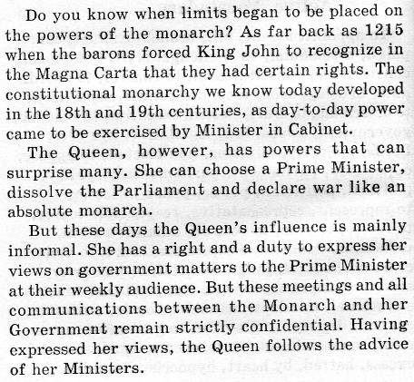
Listen to the text and summarize it in Russian.

КИМ № 2. Контрольный монолог за II четверть
Tell your foreign friend what opportunities a teenager in your country has to express him/herself.
Remember to say:
- what teenagers look like;
- what music they like;
- what groups they can join.
You have to talk for 2 minutes. The teacher will listen to you until you have finished. Then she/he will ask you some questions

КИМ № 3. Контрольный диалог за III четверть
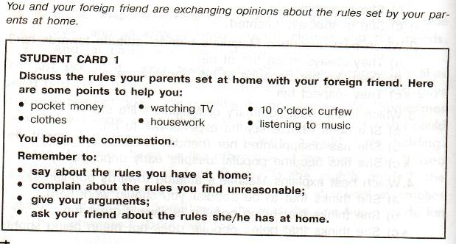
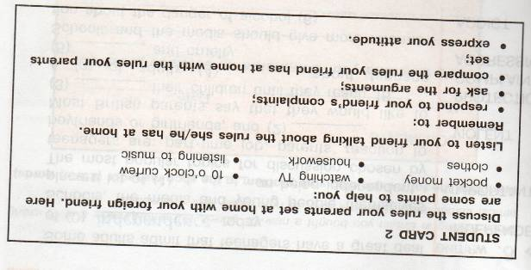

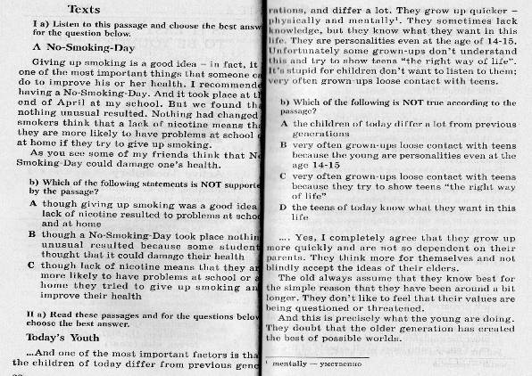
КИМ №4. Контрольное чтение за IV четверть

